 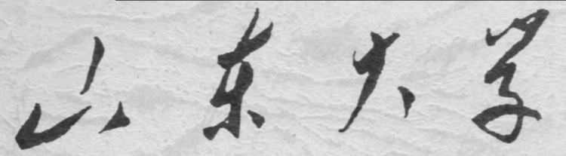

**信息科学与工程学院**

**2019－2020学年第二学期**

实 验 报 告

课程名称： 微处理器原理与应用

实验名称： 实验3.1

专 业 班 级 通信工程 二班

学 生 学 号 201800121050

学 生 姓 名 孟麟芝

实 验 时 间 2020年3月7日

实验报告

【实验目的】

1. 通过对闰年程序、加法程序、进制转换程序的学习及编写提高综合汇编能力
2. 更深入理解ASSUME指令的作用
3. 掌握汇编程序的标准格式
4. 掌握子程序的实现方法及原理
5. 掌握缓冲区的用法
6. 掌握在屏幕显示提示信息的用法
7. 掌握乘除法指令的用法及注意事项
8. 掌握DB,DW与DUP的配合使用

【实验要求】

1. 编写一个程序，将键盘上输入的十六进制数转换成十进制数，并在屏幕上显示出来（编写程序，详细注释并画出程序流程图）
2. 通过注释重点学习理解闰年程序，画出流程图，亦可在理解的基础上修改程序
3. 通过对两位数加法的逐步深入，尝试编写大数加法器

【实验具体内容】

【第一个实验】

1.程序流程图：

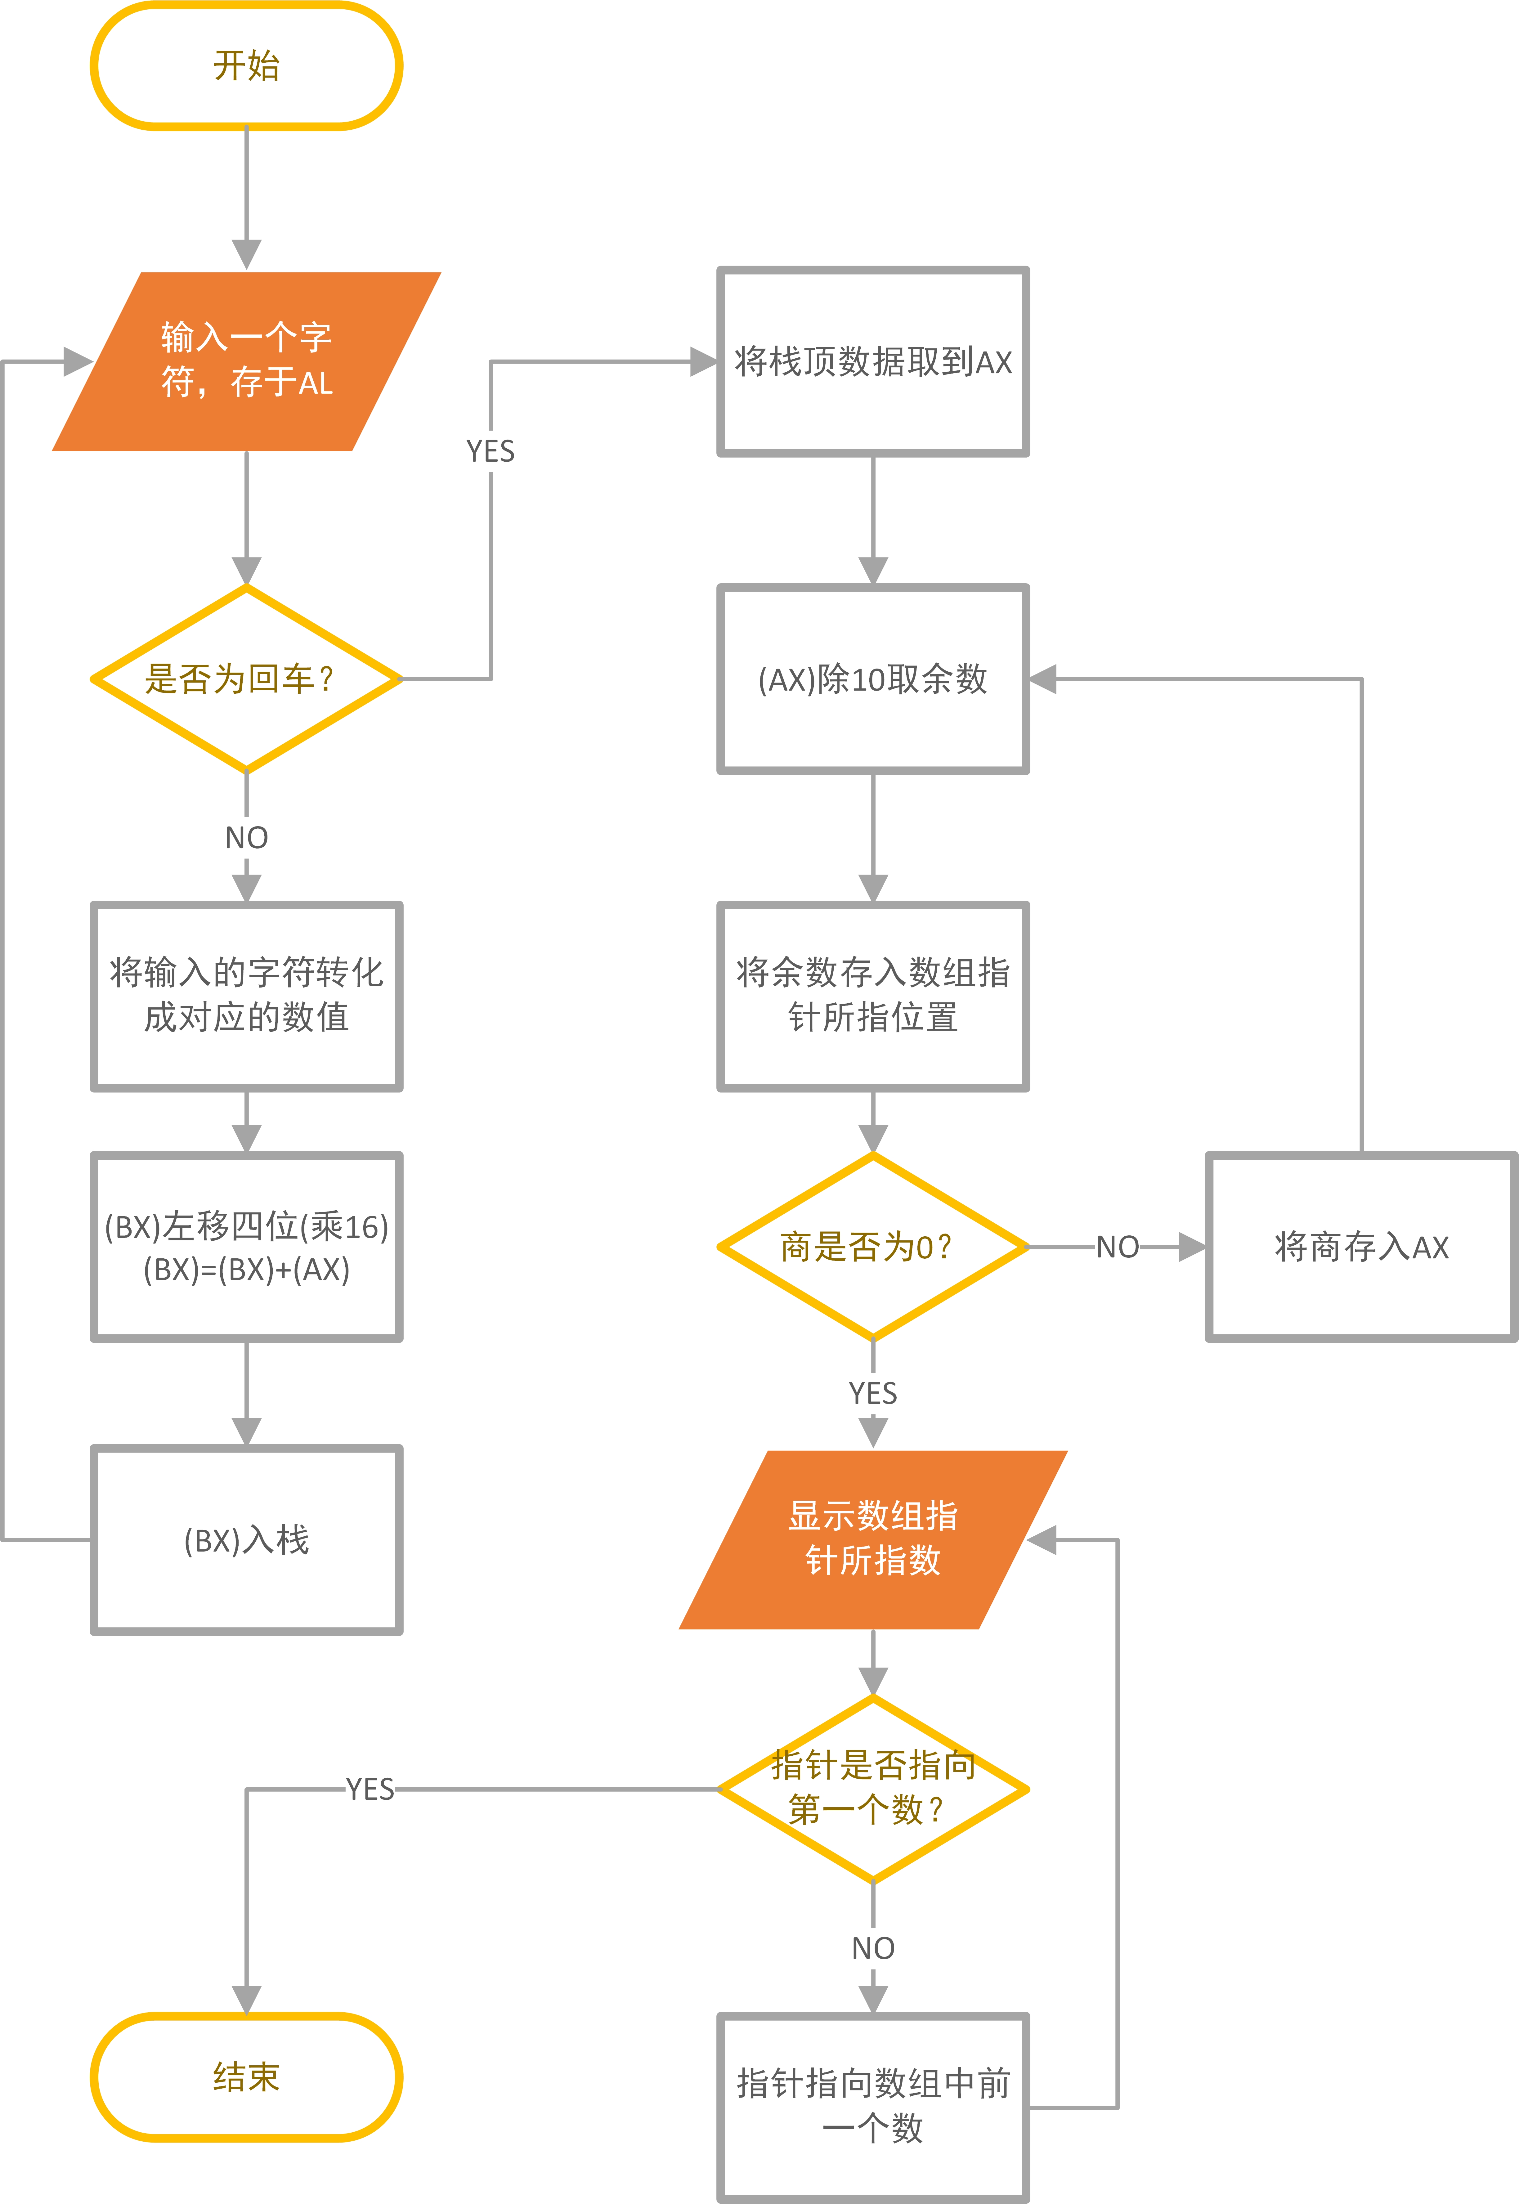

2.程序源代码：

STACK SEGMENT

DB 20 DUP(?) ;定义一个栈，且并未指定这20个字节空间内的初值

STACK ENDS

DATA SEGMENT

INFO DB 'Please enter a number in hec form:',10,13,'$'

REPORT DB 'The number in dec form is:',10,13,'$'

STORED DB 5 DUP(?) ;定义一个五个字节大小且未设初值的数组

DATA ENDS

CODE SEGMENT

ASSUME CS:CODE,DS:DATA,SS:STACK

START:

XOR BX,BX

MOV AX,DATA

MOV DS,AX

MOV AX,STACK

MOV SS,AX ;以上几步实现对程序的初始化

LEA DX,INFO

MOV AH,9

INT 21H ;这三行实现输出一行提示信息

INPUT:

MOV AH,1

INT 21H

CMP AL,0DH ;输入为回车则跳到转十进制模块

JE CD

SUB AL,30H ;三个SUB，实现数字及大小写字母ASCII转数值

CMP AL,09H ;输入为0~9直接进入转二进制模块

JBE CB

SUB AL,07H

CMP AL,0AH

JBE CB

SUB AL,20H ;以上四步将键入的大小写字母转化成对应的数值

CMP AL,0AH

JBE CB

CB:

MOV CL,4

SHL BX,CL ;将BX左移4位实现乘16

XOR AH,AH ;初始化AH，保证相加时只加AL

ADD BX,AX

PUSH BX ;完成相加后入栈，则可知最后入栈的为最终值

JMP INPUT ;跳回输入模块进行下位数的输入

CD:

POP AX ;将栈顶数据，即键入数代表的实际值取出

S:XOR DX,DX

MOV BX,10

DIV BX ;对数除10取余数，取得最低位，余数在DX中

MOV [STORED+SI],DL ;将余数存入STORED这一数组

CMP AX,0

JE DISPLAY ;对商判断，商0时则应跳出除法循环

INC SI ;要注意SI在判断后增1，才不会对后续取出造成影响

JMP S ;再对该步的商做除法取余，以取得次低位，依次循环

DISPLAY:

LEA DX,REPORT

MOV AH,9

INT 21H ;输出提示信息

MOV CX,4

S1:MOV DL,[STORED+SI] ;此时SI指向的是数的最高位,，可直接操作

ADD DL,30H

MOV AH,02H

INT 21H ;将数值转换为ASCII码并输出

MOV AX,SI

CMP AX,0

JE ENDD

DEC SI ;自减1，输出次高位，依次循环

JMP S1

ENDD:

MOV AH,4CH

INT 21H

CODE ENDS

END START

3.程序的运行验证

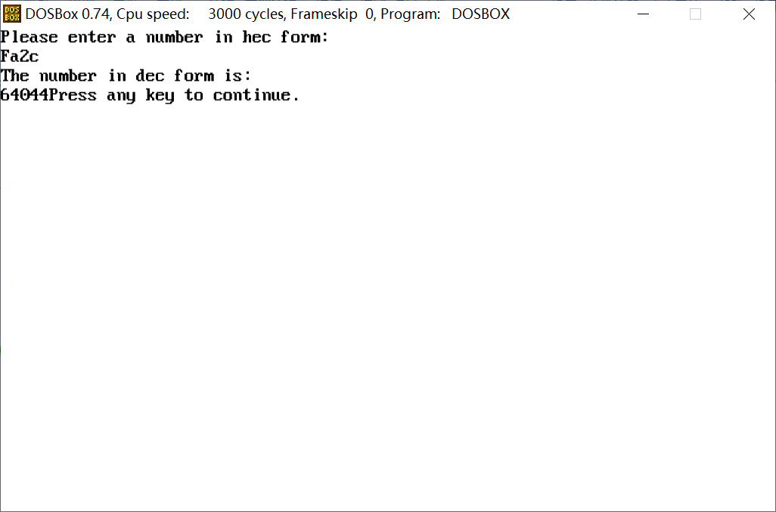

可见程序能实现指定的功能，且输入大小写字母都可运行。通过改变CD模块中的除数，利用除k取余法，可以实现向任意进制的转化

但程序的缺点在于，最大转换能力是0000H~FFFFH，未能实现任意位数十六进制数的转化，而且未考虑输入无意义字符的情况

【第二个实验】

1.程序流程图：

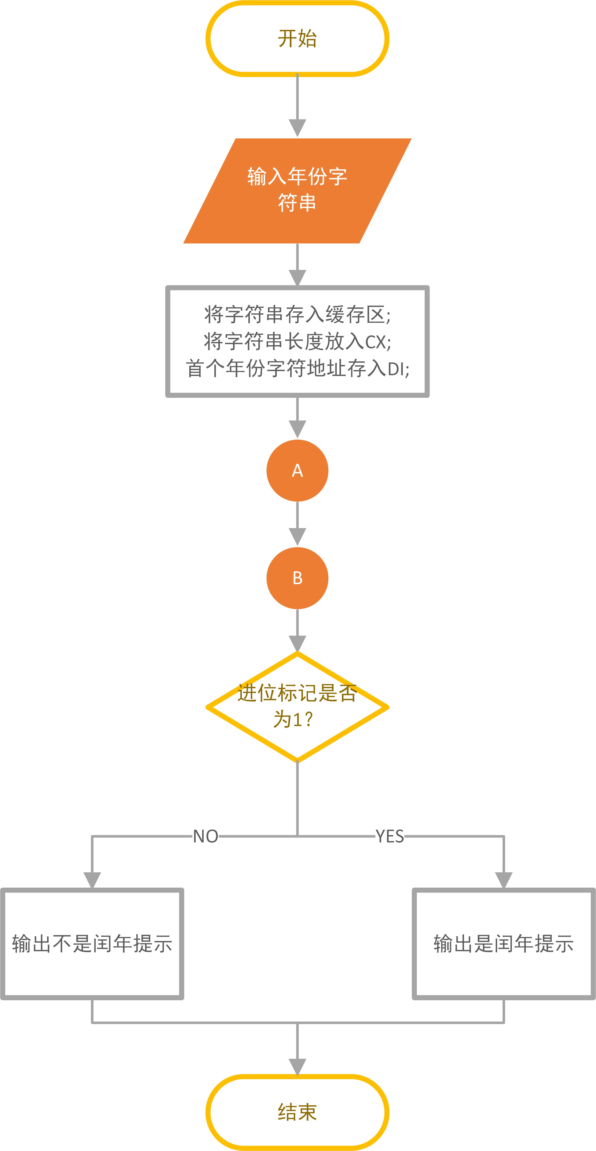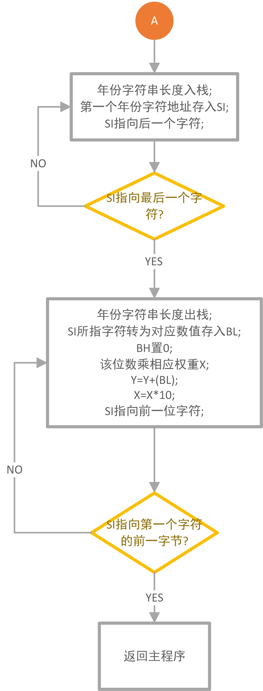 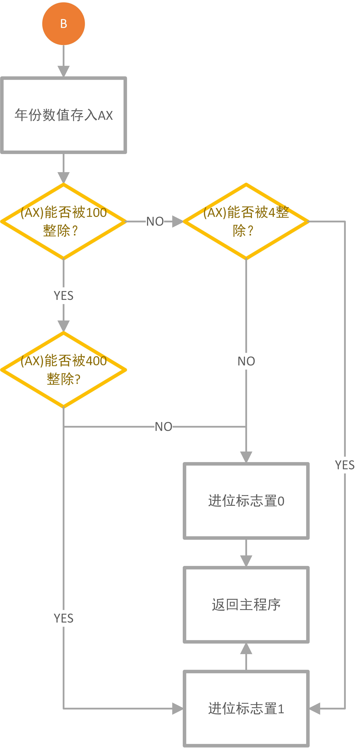

2.程序源代码：

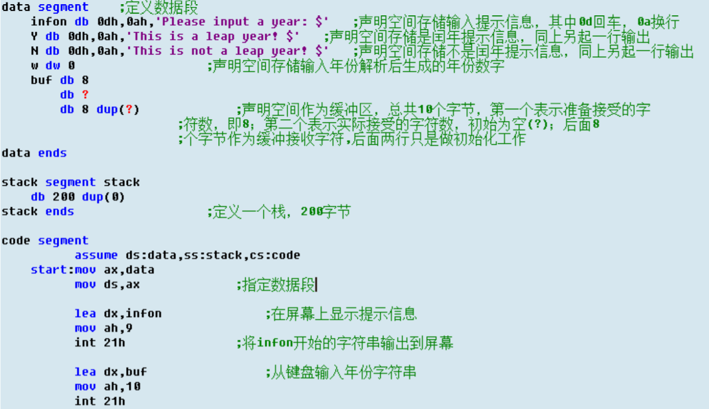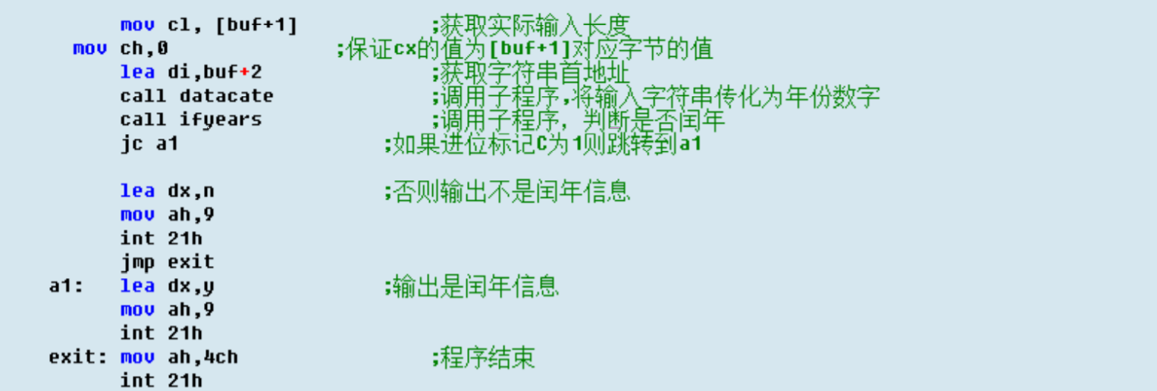

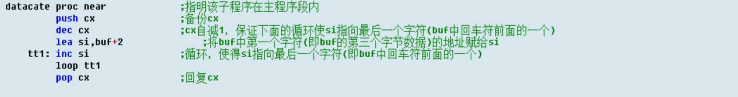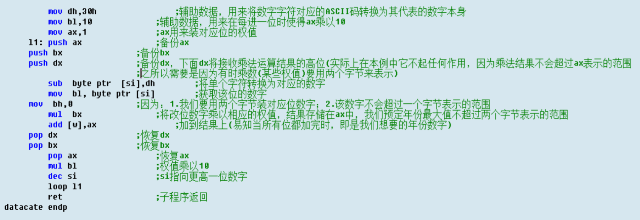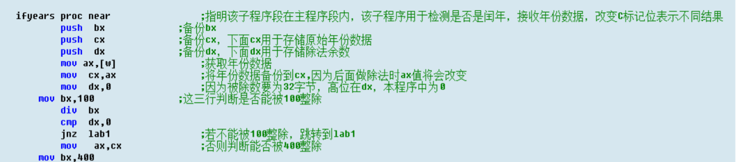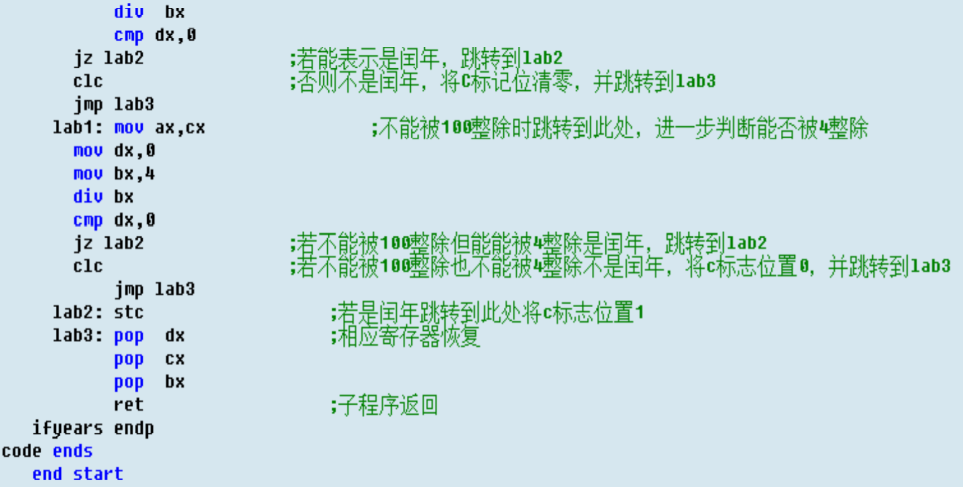

3.程序运行验证：

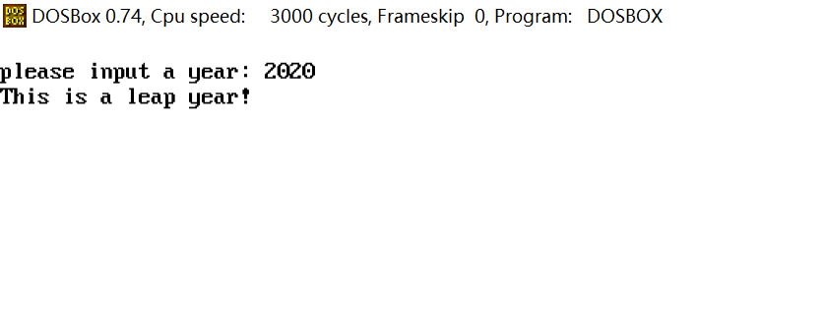

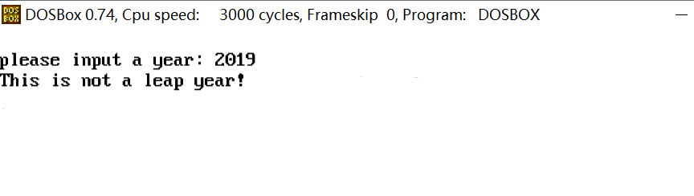

程序运行结果如上图

【第三个实验】

1.程序流程图：

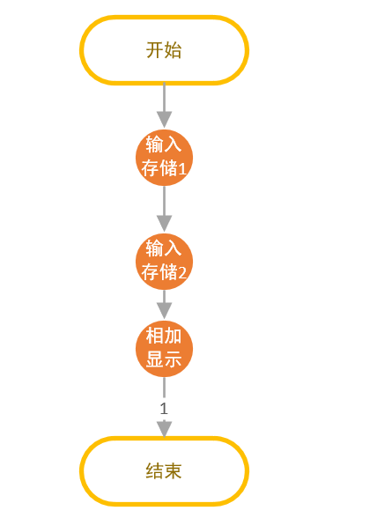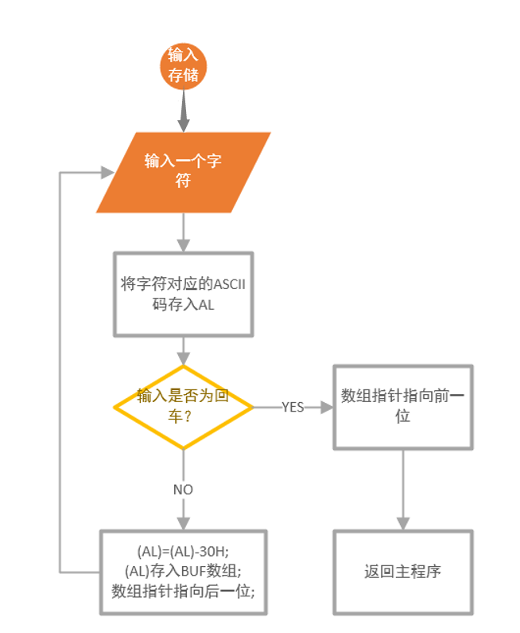



2.程序源代码：

STACK SEGMENT

DW 300 DUP(?)

STACK ENDS

DATA SEGMENT

INFO1 DB 'Please enter the first number in dec form:',10,13,'$'

INFO2 DB 'Please enter the second number in dec form:',10,13,'$'

INFO3 DB 10,13,'The result is:',10,13,10,13,'$'

BUF1 DB 300 DUP(?)

BUF2 DB 300 DUP(?)

DATA ENDS

CODE SEGMENT

ASSUME CS:CODE,DS:DATA,SS:STACK

START:

XOR BX,BX

MOV AX,DATA

MOV DS,AX

MOV AX,STACK

MOV SS,AX

LEA DX,INFO1

MOV AH,9H

INT 21H ;对程序完成初始设置后输出提示

CALL FIRSTNUM ;对输入的第一个数进行存储

LEA DX,INFO2

MOV AH,9H

INT 21H

CALL SECNUM ;对输入的第二个数进行存储

LEA DX,INFO3

MOV AH,9H

INT 21H

CALL SUM ;将两个数运用全加器原理相加并显示

MOV AH,4CH

INT 21H

FIRSTNUM PROC NEAR

N1:MOV AH,1

INT 21H

CMP AL,0DH

JE QUIT1 ;若为回车则完成输入，返回主程序

SUB AL,30H

MOV [BUF1+SI],AL ;将ASCII转为数值存入BUF1数组

INC SI

JMP N1;重复输入并存储

QUIT1:

DEC SI ;之所以减1，是为了让它指向第一个数的个位

RET

FIRSTNUM ENDP

SECNUM PROC NEAR

N2:MOV AH,1

INT 21H

CMP AL,0DH

JE QUIT2

SUB AL,30H

MOV [BUF2+DI],AL ;与FIRSTNUM区别在于存在BUF2数组，指针为DI

INC DI

JMP N2

QUIT2:

DEC DI

RET

SECNUM ENDP

SUM PROC NEAR

MOV AX,0FFFH ;设置一个判别是否完成加法的标志

PUSH AX

XOR AX,AX ;初始化AX

NEXTSUM:

MOV AL,BYTE PTR [SI+BUF1]

ADD AH,BYTE PTR [DI+BUF2] ;使用ADD以保留来自低位的进位

ADD AL,AH ;两数同权位与来自低位的进位相加

CMP AL,10

JGE OVER ;判断是否需要进位

CMP SI,0 ;SI是否以指向第一个数的最高位（是否为0）

JE IGN1

DEC SI ;未指向最高位则指向高一位

CMP DI,0 ;DI是否以指向第一个数的最高位（是否为0）

JE IGN2

IGN3:

DEC DI ;未指向最高位则指向高一位

JMP IGN4

IGN2:

MOV [DI+BUF2],0 ;上次加法做完DI若已指向最高位，则将最高位置0，防止影响后续运算

IGN4:XOR AH,AH

PUSH AX

JMP NEXTSUM ;此时无进位，直接将该位相加结果入栈

IGN1:

MOV [SI+BUF1],0 ;与上同理

CMP DI,0

JNE IGN3

XOR AH,AH

PUSH AX

JMP DISPLAY ;两数最高位已完成相加且无进位，入栈当前位结果后进入显示环节

OVER:

CMP SI,0

JE IGNORE1

DEC SI

CMP DI,0

JE IGNORE2

IGNORE3:

DEC DI

JMP IGNORE4

IGNORE2:

MOV [DI+BUF2],0 ;从OVER标志至此，与(AL)<10情况时前几行的操作相同

IGNORE4:XOR AH,AH

SUB AL,0AH

PUSH AX

MOV AH,01H

JMP NEXTSUM ;只要SI，DI中有一个不为0，则会将AL中的数减10后入栈，AH加1代表进位，继续高一位的处理

IGNORE1:

MOV [SI+BUF1],0

CMP DI,0

JNE IGNORE3 ;SI为0，DI非0时，将SI最高位置0

SUB AL,0AH

XOR AH,AH

PUSH AX

MOV AX,0001H

PUSH AX ;两数最高位已完成相加且有进位，入栈当前位结果后再将0001入栈，进入显示环节

DISPLAY:

NEXDIS:POP DX

CMP DX,0FFFH

JE QUIT5 ;每一位逐个出栈，直到遇到结束标志停止

ADD DL,30H ;实现数值转ASCII

MOV AH,02H

INT 21H

JMP NEXDIS ;显示完一位继续下一位的显示

QUIT5:RET

SUM ENDP

CODE ENDS

END START

3.程序的运行验证

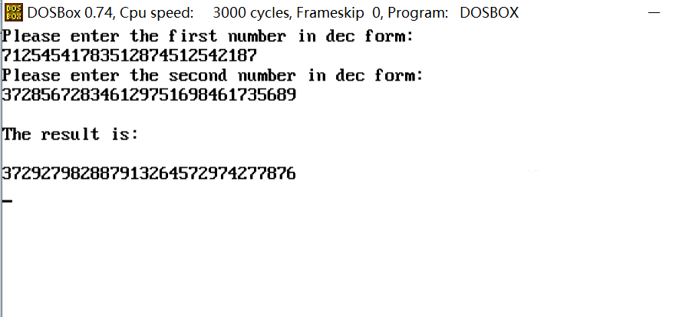

这一程序运用了全加器级联的原理，只要内存空间及寻址能力足够，可以实现任意位数的加法。

但程序的缺点在于效率较低，且内存空间使用率不高。程序占用了栈、SI和DI寄存器，使其添加其它功能时有所限制。另外由于SUM子程序中对栈的使用与call指令对栈的使用有所冲突，所以这里的DISPLAY模块和SUM模块必须绑定为一个子程序，模块化程度不高

【实验心得】

1. ASSUME指令是伪指令，不对SS,DS等赋值，只是告诉了编译器各个段内的默认段前缀是什么
2. 使用数据、栈段前要对段寄存器赋值
3. 注意一些INT21程序对寄存器的改变，防止影响程序其他模块的运行
4. 使用缓冲区前要对缓冲区进行定义，且要注意缓冲区内也存放着最后输入的回车
5. 使用MUL，DIV指令，要注意数据的位数会对其使用方法造成影响
6. CALL指令会对栈进行使用，要注意子程序中对栈的使用是否与之冲突
7. 程序中只能定义使用一个栈，不可使用多个栈
8. 显示字符串时可以用加10，13实现换行、回行首，注意末尾不要漏掉$
9. 分支较多时不要漏掉情况，可通过画流程图使其更清晰
10. 进制转换中，有时可以利用移位实现乘法，运用除k取余法则可实现任意两进制之间的转化